Solving One-Step Equations
Directions: Solve each one-step equation. Use your answer to navigate through the maze. Show your work.
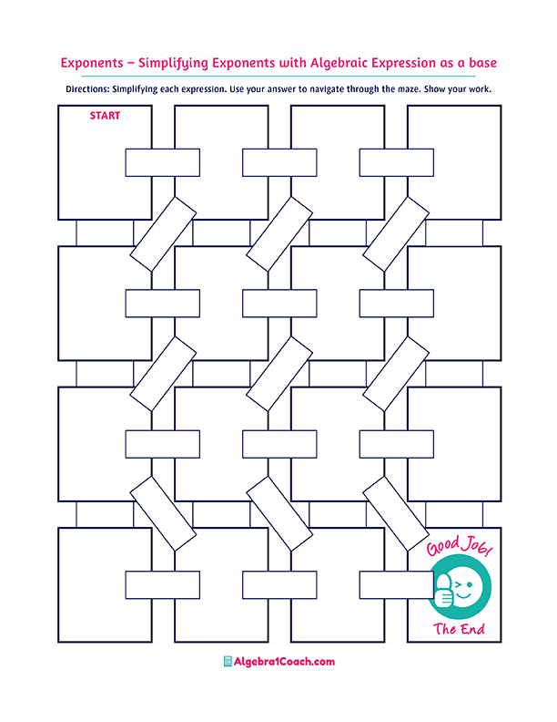
$$x=10$$
$$x=8$$
$$x=9$$
$$x=6$$
$$x=-8$$
$$x=28$$
$$x=21$$
$$x=17$$
$$x=-3$$
$$x=2$$
$$-2x=-42$$
$$\frac{-72}{x}=9$$
$$x=9$$
$$4x=12$$
$$x=3$$
$$\frac{-30}{x}=-6$$
$$x=-5$$
$$x=25$$
$$36-x=26$$
$$x=48$$
$$x-32=12$$
$$x=50$$
$$x=-8$$
$$x=20$$
$$\frac{25}{x}=-1$$
$$x=-25$$
$$x=2$$
$$x=36$$
$$x-13=23$$
$$x=24$$
$$x=13$$
$$-2+x=15$$
$$x=-7$$
$$\frac{x}{-4}=-7$$
$$x=180$$
$$x=2$$
$$x=5$$
$$x=4$$
$$14-x=6$$
$$x=\frac{4}{6}$$

$$x=\frac{6}{4}$$
$$x=24$$
$$\frac{x}{4}=6$$
$$x=294$$
$$7x=42$$
$$x=15$$
$$15+x=17$$
$$x+3=12$$

